- ごみゼロリーダーと連携したプラスチックごみ削減の啓発
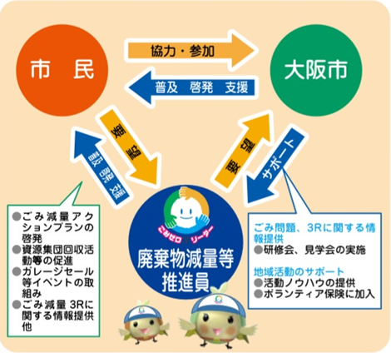
大阪市長から委嘱を受け、地域においてごみの減量・リサイクルを推進するリーダーである、大阪市廃棄物減量等推進員（愛称：ごみゼロリーダー）と連携し、市民へのプラスチックごみ削減に関する啓発を実施します。
また、ごみゼロリーダーがプラスチックごみなどごみ問題に関する知識を深め、スキルアップするための研修会の開催や、各リーダーの取組みについて広く周知します。

ごみゼロリーダーとの連携

- 賢い消費者（スマートコンシューマー）※への変革促進
プラスチック製品の使用抑制と環境への流出の削減について、エコバッグの携帯やマイボトルの使用など第1項「新たなプラスチックごみを発生させない生活スタイルへの変革」で示した取組みを広く普及啓発することにより、環境に配慮した賢い消費者（スマートコンシューマー）※としての行動を促進します。

- 市町村による啓発の支援★
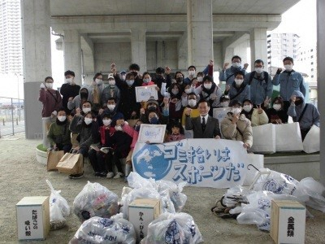
陸域でポイ捨て等により発生したプラスチックごみが、どのようなプロセスで海岸漂着物等となり、マイクロプラスチック※などとして魚などの生態系※にも影響を与える懸念があることなど、対策の必要性に係る府民理解を促進するよう、国の補助制度を活用した補助事業や、チラシ・ポスターの提供等を通じて、府が内陸も含めた市町村の啓発取組みを支援します。
スポーツGOMI大会in泉大津の様子

- 学生エコチャレンジミーティング★
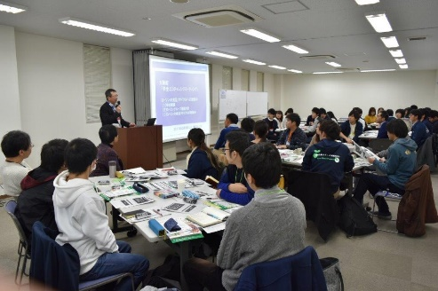
若年世代の人材育成につなげるため、府内の大学等で環境活動に取り組んでいる学生団体をはじめ、様々な大学に所属する学生同士の交流や共同活動の創出を図り、行政や事業者、市民団体などが抱える環境関連の課題をテーマに、学生独自の視点による対策・企画案について意見交換するワークショップ「学生エコチャレンジミーティング」を実施します。
学生エコチャレンジミーティング
の様子

（４）事業者への普及啓発
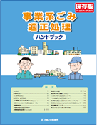
○ 排出事業者等への規制・指導
廃プラスチック類などの産業廃棄物の多量排出等の事業者や産業廃棄物処理業者に対して、立入調査の実施や処理状況の報告を求めるなど、規制・指導を行います。
特に大阪市では、「大阪市廃棄物の減量推進及び適正処理並びに生活環境の清潔保持に関する条例」に基づき、特定建築物の所有者に対し、廃棄物管理責任者の選任及び減量計画書の提出を義務付け、プラスチックごみをはじめとしたごみの減量に向け助言・指導を行います。
事業系ごみ適正処理
ハンドブック

- 事業系ごみ減量セミナーの開催
排出事業者に、輸送用梱包材や使い捨てプラスチック成型品等のプラスチック類を含むごみ減量推進の取組みを自主的に進めることができるように、事業系ごみ減量セミナーを開催します。

- リサイクルルートへの誘導
プラスチックごみをはじめとしたごみの減量・リサイクル促進のための情報を収集するとともに、その情報発信に努め、資源化可能物のリサイクルルートへの誘導に努めます。

（５）環境関連施設等を活用した普及啓発
○ なにわＥＣＯスクエアの利用
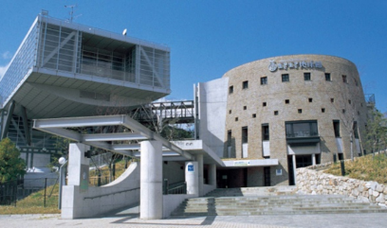
大阪市が運営する環境活動推進施設「なにわＥＣＯスクエア」を、環境学習講座や区役所等との連携、ＮＰＯ、環境ボランティア等とのネットワーク強化のプラットフォームとして、また生物多様性※の拠点施設として活用し、プラスチックごみへの取組みを普及啓発します。
なにわECOスクエア

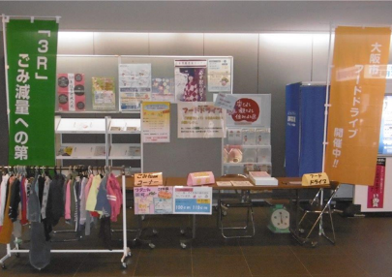
- ごみ減量・３Ｒに関する啓発相談コーナーの設置
大阪市の環境事業センター・区役所等の公共施設内に「ごみ減量・３Ｒに関する啓発相談コーナー」を設置し、パネルや映像など各種広報媒体を活用した啓発、ごみに関する相談を実施することにより、プラスチックごみへの取組みを普及啓発します。
ごみ減量・３Rに関する啓発
相談コーナー（住吉区役所）

